*** Tian de légumes ***
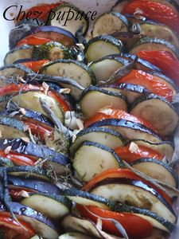
Ingrédients pour 3 à 4 personnes :

- 1/2 aubergine
- 2 tomates
- 1 courgette
- 1 échalote
- 1 gousse d'ail
- du thym et du laurier
- de l'huile d'olive
Préparation:
1) Déposez dans un plat à gratin huilé une échalote émincée.
2) Lavez et coupez les légumes en rondelles et disposez les "debout" en les alternant. Ajoutez les herbes.
3) Versez de l'’huile d'olive (environ 3 bouchons) et terminez apr la gousse d'ail émincée.
4) Enfournez pour 45 min à 200°

chez pupuce http://www.recettesdepupuce.canalblog.com

